高三（2）班班级文化建设介绍
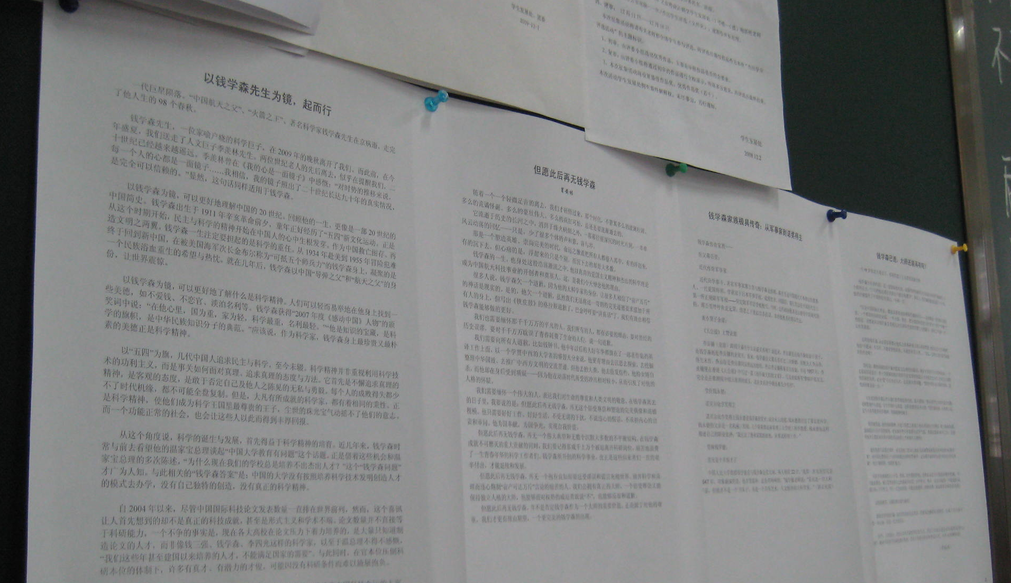
我们班的文化主题即教室后的八个大字“脚踏大地，仰望星空”。整个教室布置围绕这一主题展开。
“仰望星空”要求我们胸怀天下，因此我们把教室后的一块小黑板用以展示有思想、有见地、有热度的文章。现在展出的是一些纪念钱学森先生的文章，让大家感受大师风范。
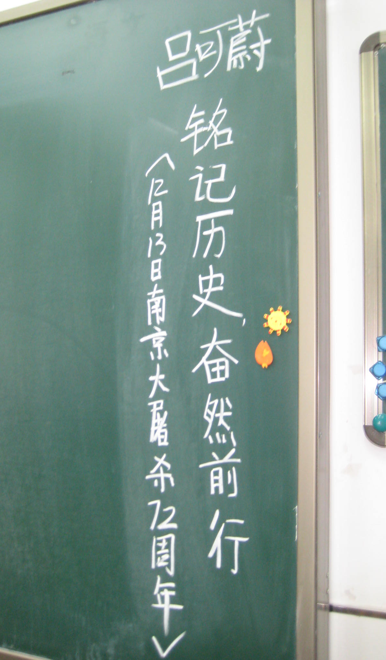
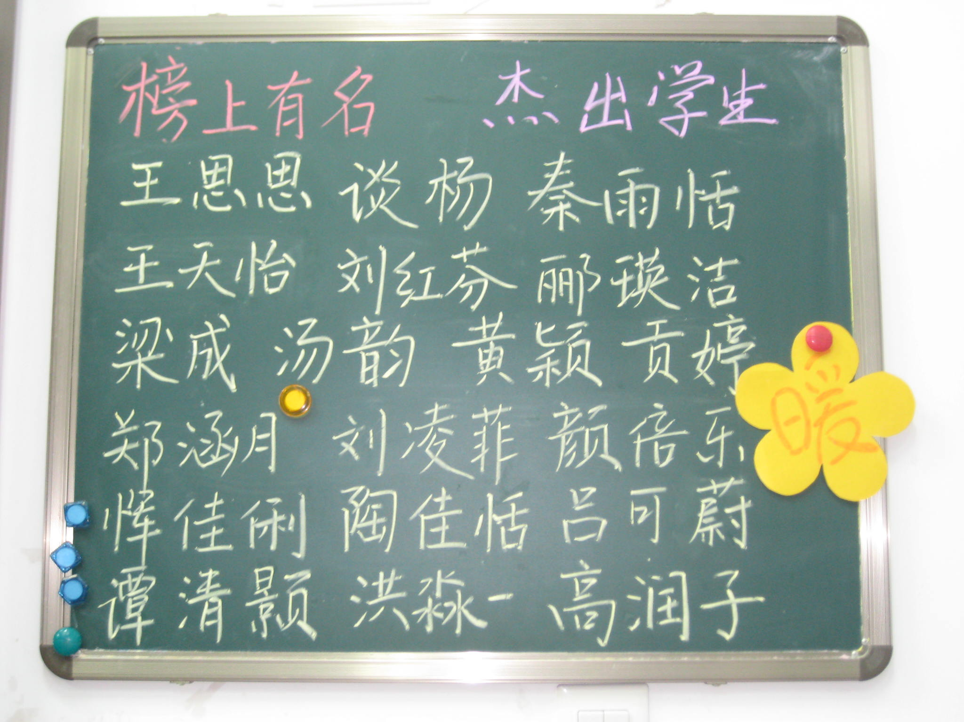
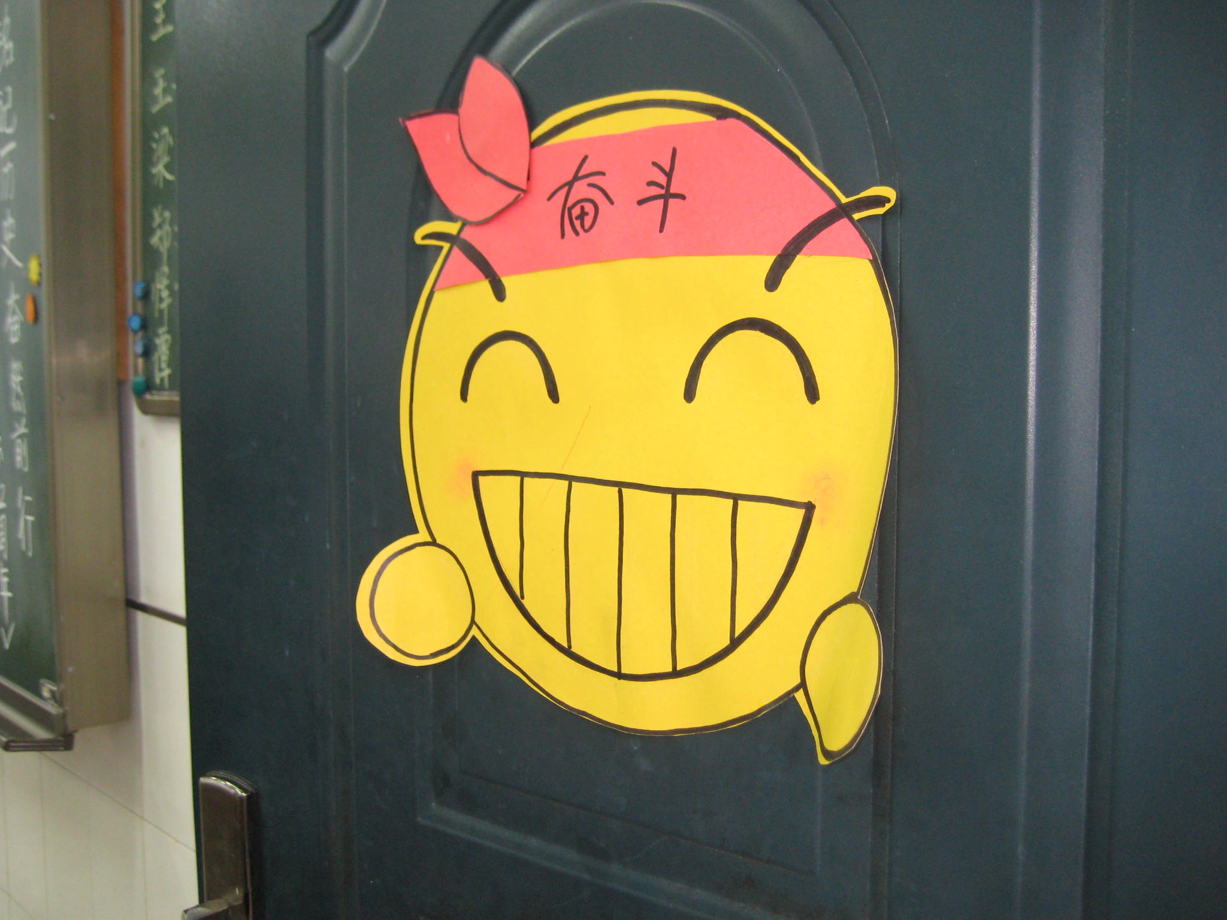
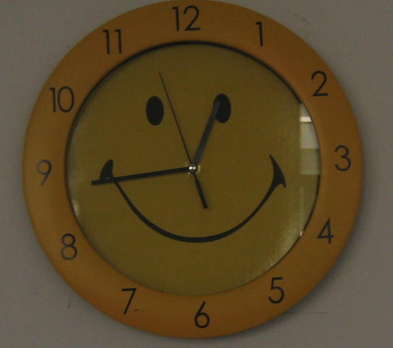
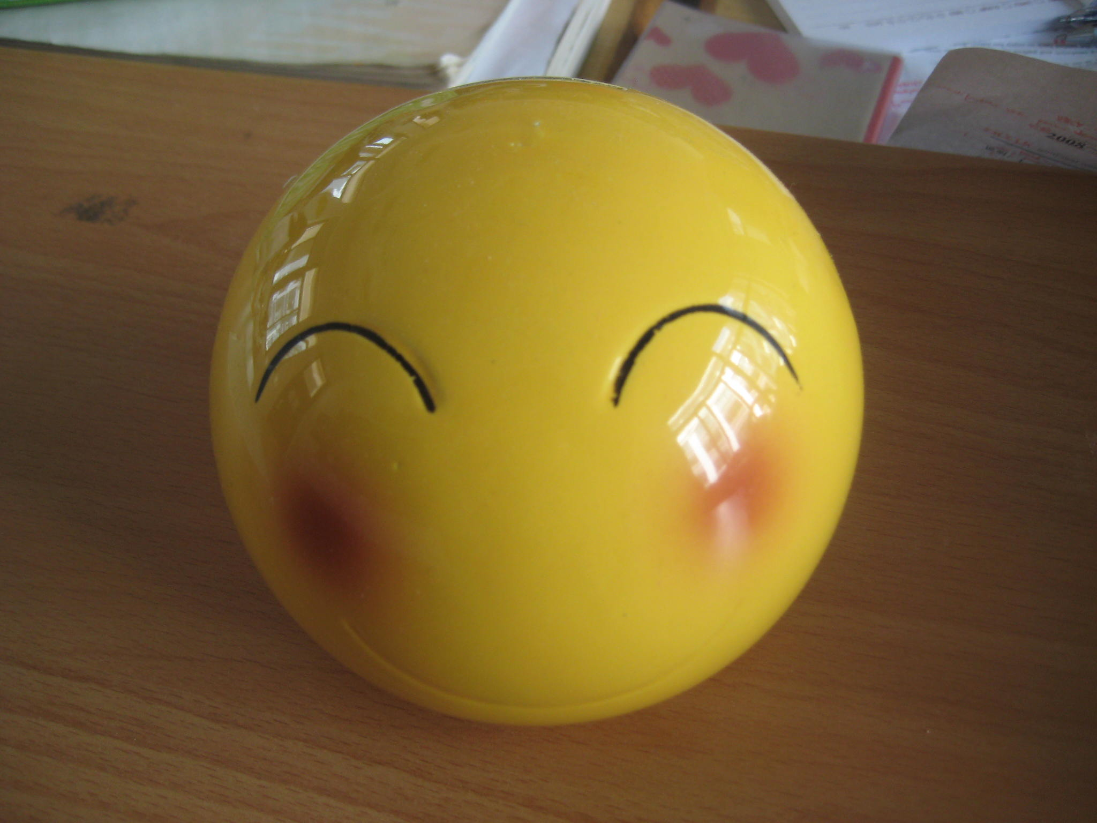
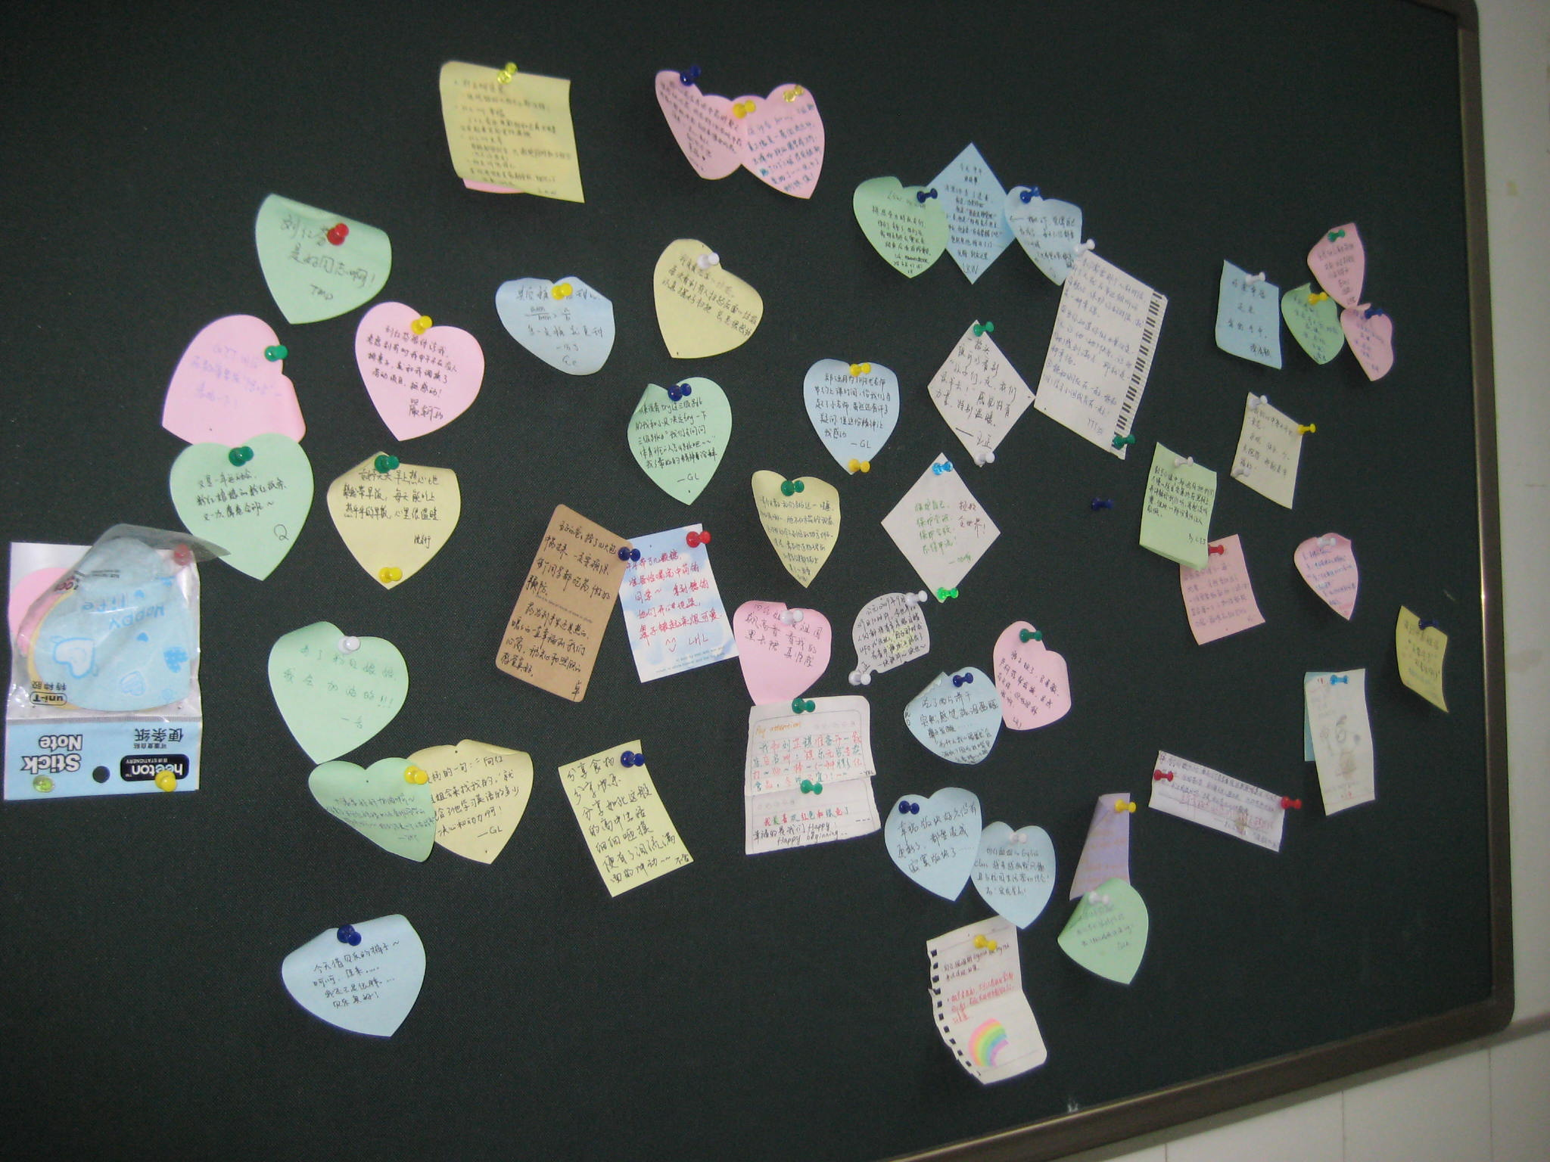
“仰望星空”还要求我们执着追求理想，因此教室里处处励志，处处温暖。前黑板的右边，每天都有值日班长写的一句话，与诸君共勉；名为“暖”的小黑板上及时更换内容，或是激励斗志的，或是提醒幸福的，或是表彰优秀的；储蓄罐、时钟，都是二班特色的笑脸，大门上的笑脸还绑上了“奋斗”的红丝带；教室后还有一块黑板叫做“我的心中每天开出一朵花”，用来分享每个人身边的幸福。

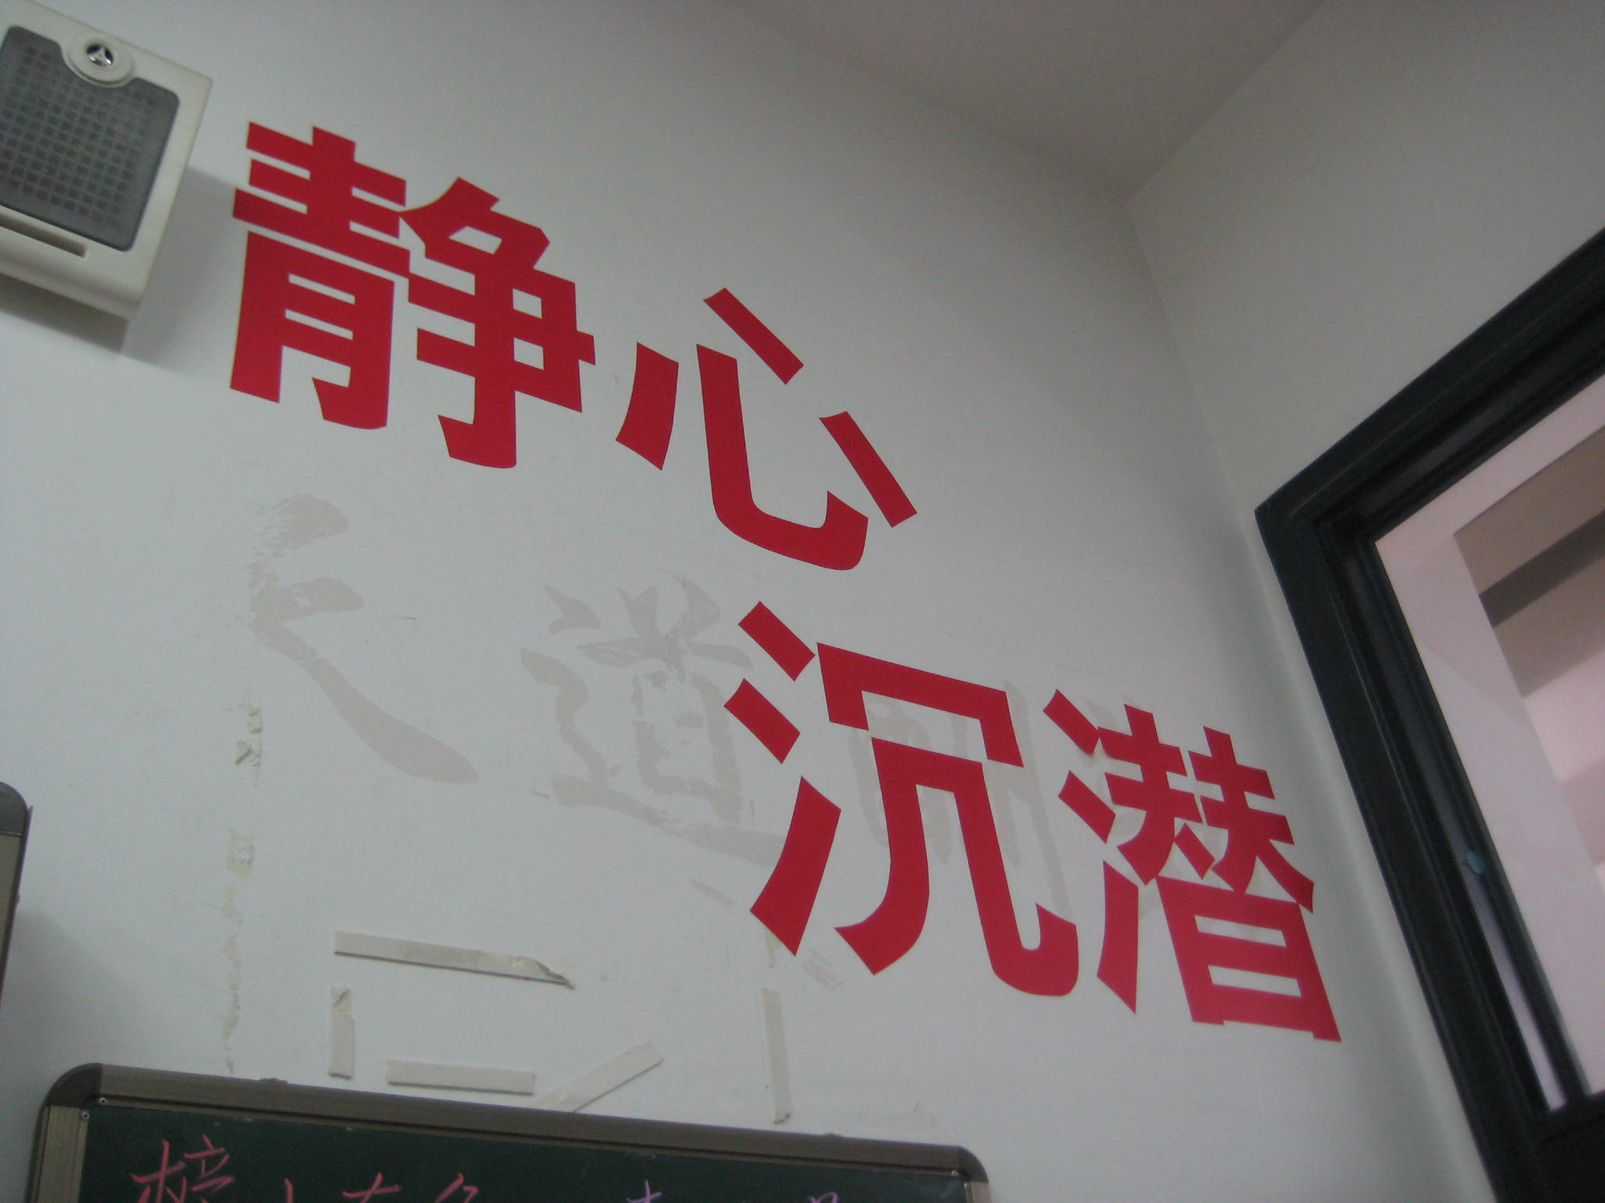
同时，“脚踏大地”要求我们踏实勤奋，做有行动力的理想主义者。所以教室前贴了四个醒目的大字“静心沉潜”，用来提醒大家安心学习。板报“花开不败”的灵感来源于一篇记叙高三奋斗历程的同名文章，板报的内容除了同学们的读后感，还有一些“无往不胜定律”，教大家保持良好的学习心态。
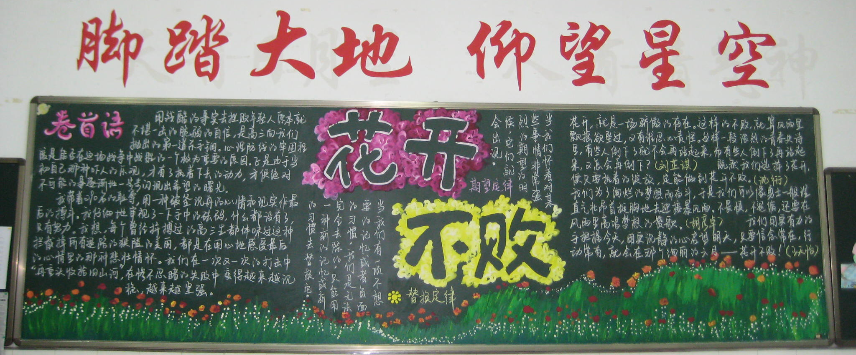
在这样一个和谐的氛围中，每个人都能以愉悦的心情、积极的状态和勤奋的精神不断努力，朝着梦想前行。

